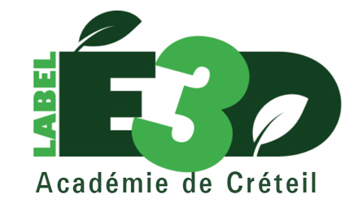
valerie.strub@ac-creteil.fr

Madame la Directrice, Monsieur le Directeur,

La nouvelle campagne de labellisation E3D a débuté dans notre académie le 10 janvier 2022 et s’achèvera le 15 avril 2022. Vous avez dû recevoir la circulaire académique vous indiquant les modalités pour renseigner le dossier de labellisation.

Plusieurs cas de figure se présentent après analyse de l’enquête E3D académique à laquelle vous avez pris le temps de répondre.
- Votre école est déjà labellisée,
  - Si vous êtes arrivés à la fin des 3 années pendant lesquelles ce label est reconnu,
  - Si vous souhaitez faire reconnaître vos progrès et obtenir un niveau de label plus élevé,
Il vous faut dans ces deux cas refaire un dossier de labellisation soit pour conserver votre niveau de label soit pour valider le niveau supérieur.

- Votre école n’est pas labellisée, mais l’enquête révèle que votre école mène des actions qui pourraient être valorisées par l’obtention d’un label E3D.
Vous pouvez faire un dossier de demande de labellisation. Si vous le souhaitez vous pouvez contacter la personne ressource de votre circonscription Valérie Strub ou moi-même conseiller départemental culture scientifique Christophe Ansart

Pourquoi se lancer dans cette démarche ?

Le label "E3D, École en démarche de développement durable" est un élément structurant de la démarche. La labellisation nationale E3D vise à reconnaître et valoriser l’engagement des écoles, des équipes et des élèves impliqués dans les démarches globales d’éducation au développement durable. Le label accompagne aussi la progression dans cette démarche, en fixant de nouveaux objectifs à atteindre pour chacun des trois niveaux de labellisation.

N’hésitez pas à prendre contact avec nous si vous rencontrez des difficultés pour renseigner le dossier de demande de labellisation. Ce dossier sera à compléter avant les congés de printemps.

L’école reste sans doute un des meilleurs leviers pour faire évoluer les postures et les mentalités face aux défis de l’humanité représentés par les 17 ODD adoptés par l’ONU pour l’agenda 2030.

Très cordialement
Christophe Ansart, conseiller pédagogique départemental « culture scientifique » 77
Valérie Strub, personne ressources pour la circonscription

